Меняйленко Олександр Сергійович,
д.т.н., професор
Східноукраїнський національний університет
імені Володимира Даля, Київ
ORCID 0000-0001-6525-6849

інформаційнА системА для експертної оцінки об’єктів нечислової природи
Постановка проблеми. У задачах розробки та дослідження певного класу систем, таких як автоматизовані системи управління, емоційні машини, системи штучного інтелекту та інше, виникає необхідність у використанні експертних оцінок, перевірки узгодженості та знаходження узагальненої (результуючої) думки експертів [1-4].
Такі задачі виникають також і при проведенні психолого-педагогічних досліджень, наприклад, пов’язаних з оцінкою багатосуб’єктної дидактичної взаємодії, «навчанням» систем штучного інтелекту [5, 6].
Як правило, у таких системах використовують різні підходи, що базуються на методах нечислової статистики, застосуванні бернулліївських векторів (люсіанів) тощо, які найбільш повно враховують специфіку таких задач [7].
Проте, на сьогодні, практично відсутні прикладні інформаційні системи та програмні засоби, що не дозволяє ефективно автоматизувати процес проведення експертних оцінок для об’єктів нечислової природи.
Це дозволяє констатувати наявність проблеми й робить актуальним проведення досліджень у цьому напрямку.
Основні цілі роботи: 1)формулювання і розв’язання задачі експертної оцінки об’єктів нечислової природи; 2)розробка desktop інформаційної системи для експертної оцінки об’єктів нечислової природи.
Формулювання і розв’язання задачі. Нехай об’єкт управління 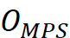 містить скінченну множину ситуацій які відображають зміни його стану.
Необхідно розробити: 1) множину управляючих (керуючих) впливів , еквівалентних множині ситуацій 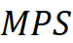; 2) міру вимірювань і, на основі експертних оцінок, з’ясувати відповідність множини 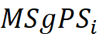 елементам множини ситуацій 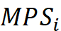; 3) розробити алгоритми для перевірки узгодженості та узагальненої думки експертів.
Задача розв’язується як оптимізаційна, що базована на аксіоматичному підході Дж. Кемені з використанням методів теорії люсіанів [7-11].
На підставі викладеного розроблено інформаційну систему „Експертні оцінки об’єктів нечислової природи”.
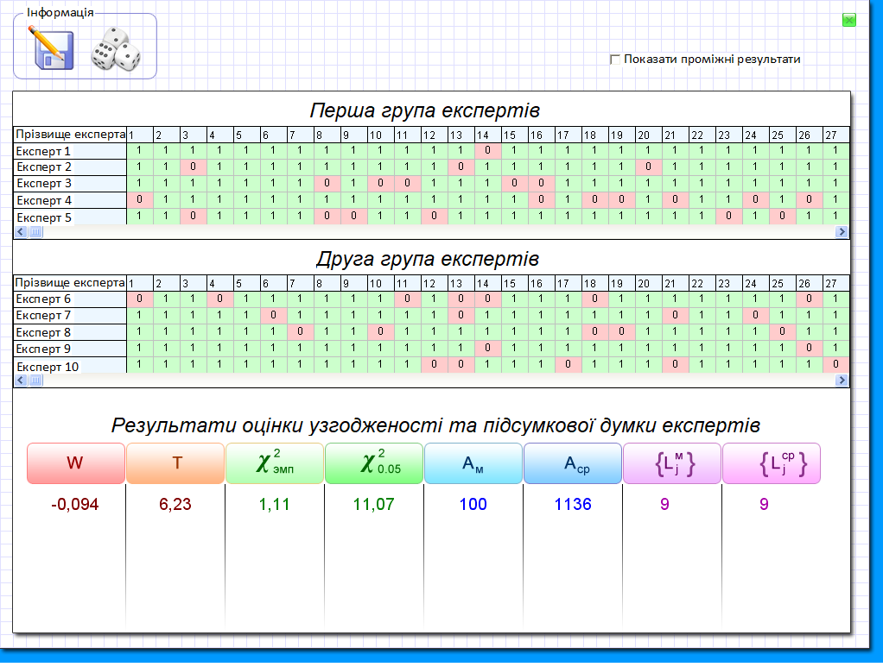
На рис. 1 наведено приклад вікна розробленої інформаційної системи, що відображає результати оцінки узгодженості та узагальненої думки експертів, де прийнято такі позначення: 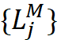, 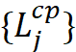 – підмножини люсіанів для медіани та середнього за Кемені [10] . Величини 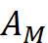, 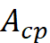, і визначалися для двох груп люсіанів 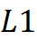 і 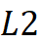.

Рис. 1. Приклад вікна інформаційної системи „Експертні оцінки об’єктів нечислової природи”
Основні висновки
1.Сформульовано та розв’язано, як оптимізаційну, задачу експертної оцінки об’єктів нечислової природи, що базована на аксіоматичному підході Дж. Кемені та методах теорії люсіанів.
2.На підставі розв’язаної задачі, розроблено desktop інформаційну систему „Експертні оцінки об’єктів нечислової природи”.
3. Перспективним напрямом досліджень є розробка інформаційної системи як web-додатку.
Література
1.Групове експертне оцінювання та компетентність експертів / [О. М. Величко, Л. В. Коломієць, Т. Б. Гордієнко та ін.]; за загал. ред. д-ра техн. наук О. М. Величка. – Одеса: ФОП Бондаренко М.О., 2015. – 286 с.
2.Анікін В.К. Теорія прийняття рішень. Конспект лекцій. /В.К. Анікін, Є.В. Крилов, В.П. Пасько. – Київ, КПІ ім. Ігоря Сікорського, – 2023. – 134 с.
3. Атанасова И. Създаване на експертни системи (Expert systems delelopment), «Неофит Рилски», Благоевград, 2018. – 257 с.
4.Кушлик-Дивульська О.І. Основи теорії прийняття рішень. Навчальний посібник / О.І Кушлик-Дивульська., Б.Р. Кушлик. – К., 2014. – 94 с.
5. Меняйленко О.С. Автоматизовані педагогічні навчальні системи: Монографія. – Луганськ: Альма-матер, 2003. – 272 с.
6. Меняйленко О.С. Дидактичні системи інтелектуальних інформаційних технологій навчання /О.С.Меняйленко, О.Б.Шевчук // Наукові записки Бердянського державного педагогічного університету. Сер. : Педагогічні науки. - 2019. - Вип. 2. - С. 120-133.
7. Орлов А.И. Нечисловая статистика. – М.: МЗ-Пресс, 2004. – 513 с.
8. Кемени Дж., Снелл Дж. Кибернетическое моделирование. Некоторые приложених. Нью-Йорк, 1963-1970. Пер. с англ. Б.Г.Миркина. Под ред. И.Б.Гутчина. – М.: Сов. радио, 1972. – 192 с.
9.Kemeny J. G., Snell L. J. Preference ranking: an axiomatric approach, in: Mathematical Models in the Social Sciences. Ginn and Company, New York, 1962. P. 9–23.
10. Меняйленко О.С. Розробка вербальних і графічних об’єктів математичних моделей педагогічних впливів автоматизованих систем навчання і тренінгу // Сб. науч. тр.: 4-й семинар “Информационные системы и технологии”, 19–20 окт. 2006 г. – Одесса, 2006. – С. 162–169.
11.Boltenkov V. The research of possibilities for fast calculation of median consensus rankings / V. Boltenkov, V. Kuvaieva, O. Galchonkov, А. Ishchenko // Eastern-European Journal of Enterprise Technologies ISSN 1729-3774 4/4 (94). 2018. P. 27-35.

